### 1.2.2. Die Pyramide

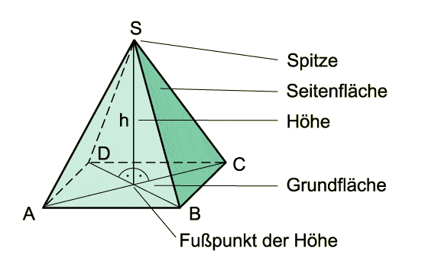

DEF: GERADE PYRAMIDEN sind Körper, die begrenzt werden von  
- einem n-Eck als Grundfläche  
- n Dreiecken als Mantelfläche.

Grundfläche und Mantelfläche bilden die Oberfläche der Pyramide.

Berechnung von Pyramiden:

Volumen 

Oberfläche 

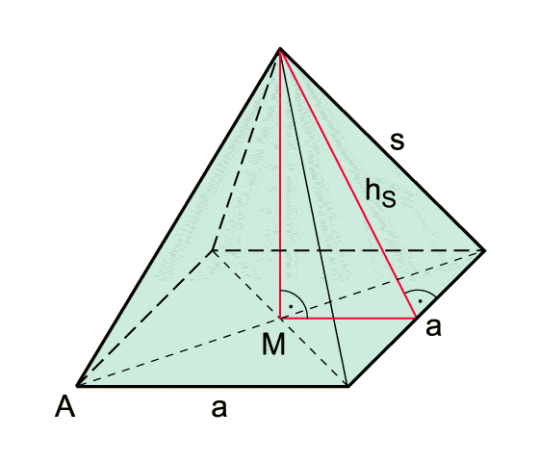

Bei Pyramiden muss man zwischen der Körperhöhe h und den Höhen hS der Seitenflächen unterscheiden.

Für eine quadratische Pyramide ergeben sich durch Anwendung des Satzes des PYTHAGORAS auf die Dreiecke EMS und CES folgende Beziehungen:

0712_f1

Beispiel:

geg.: quadratische Pyramide

a = 3,0 cm

h = 5,0 cm

ges.: V; AO

Lösung:

*(1) Berechnung des Volumens*



Die Grundfläche ist ein Quadrat. Es gilt



Damit ergibt sich für das Volumen die Formel



*(2) Berechnung der Oberfläche*



Der Mantel besteht aus vier gleich großen Dreiecken mit der Grundseite a und der Höhe ha.



Die Höhe ha kann über den Satz des Pythagoras berechnet werden.



Damit gilt für AM



Es ergibt sich für AO

